1-3-1檢附交通安全教育宣導成果及照片。(8%)
屏東縣東港高中響應交通安全月活動辦理情形一覽表
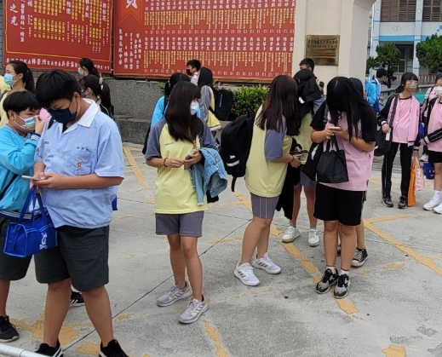 | 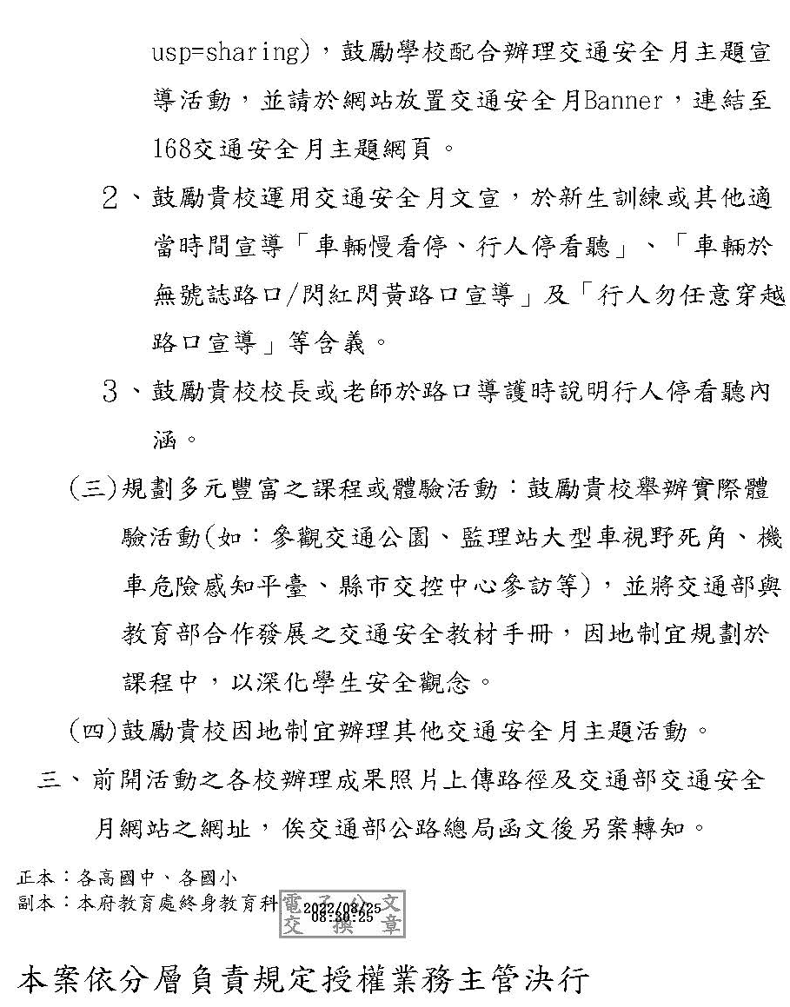
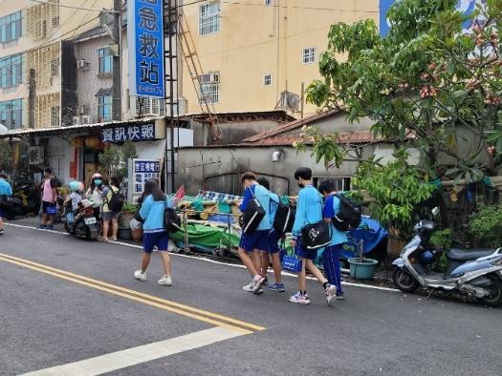
行走時不滑手機教育宣導
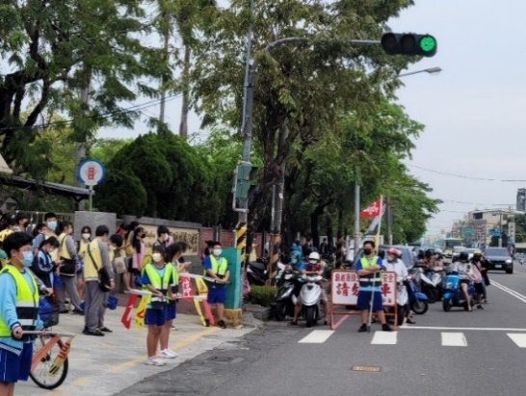 | 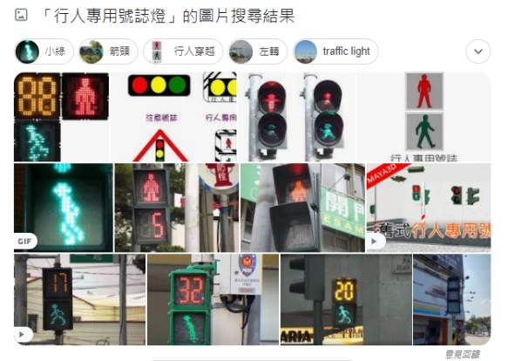
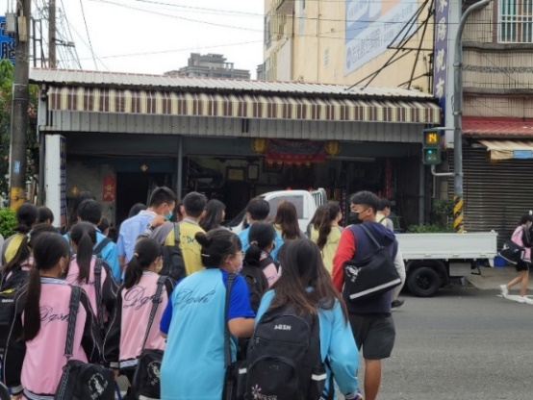
學校路口有行人專用號誌燈
屏東縣東港高中響應交通安全月活動辦理情形一覽表
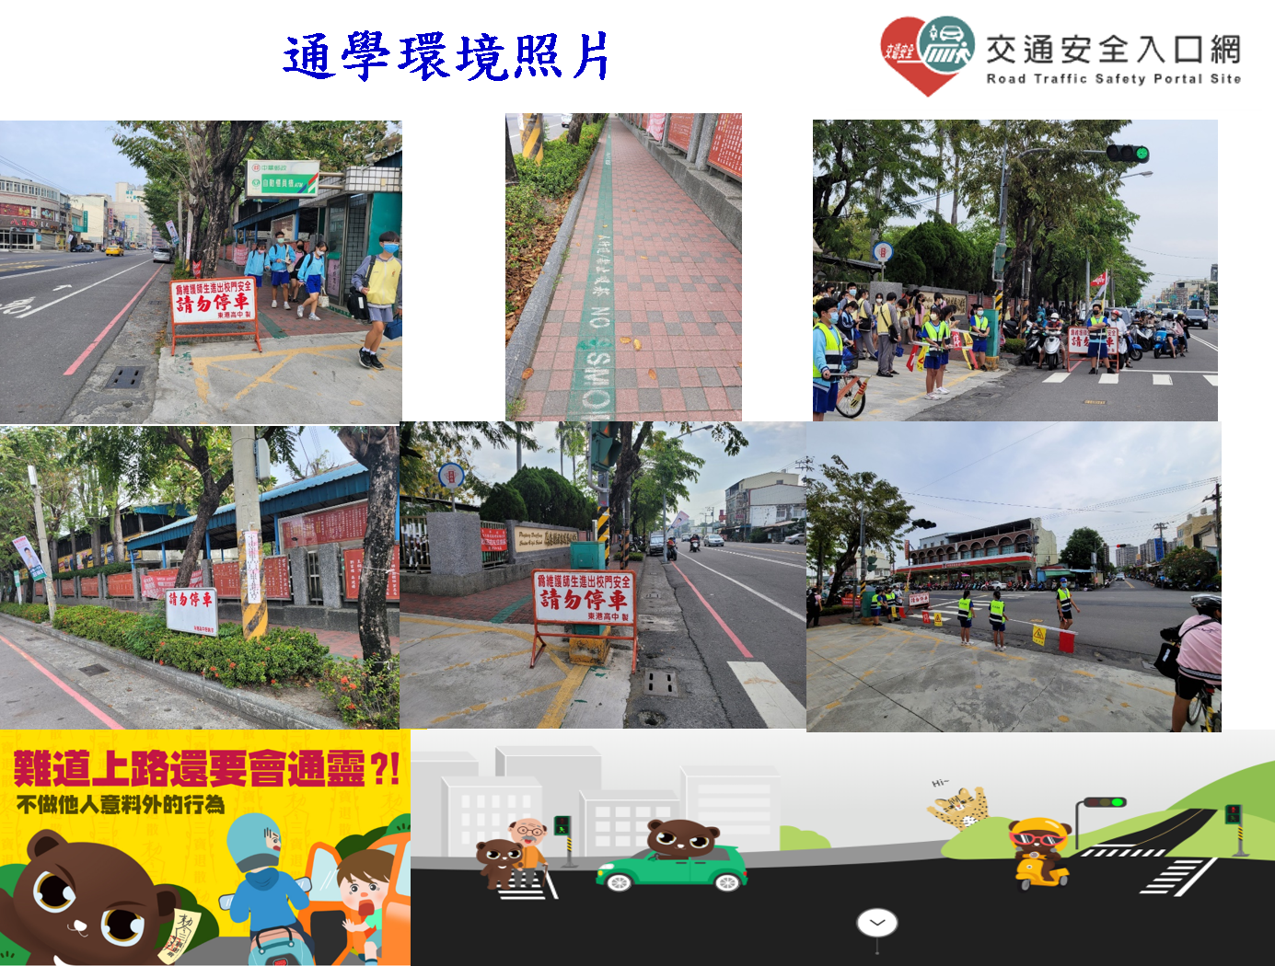
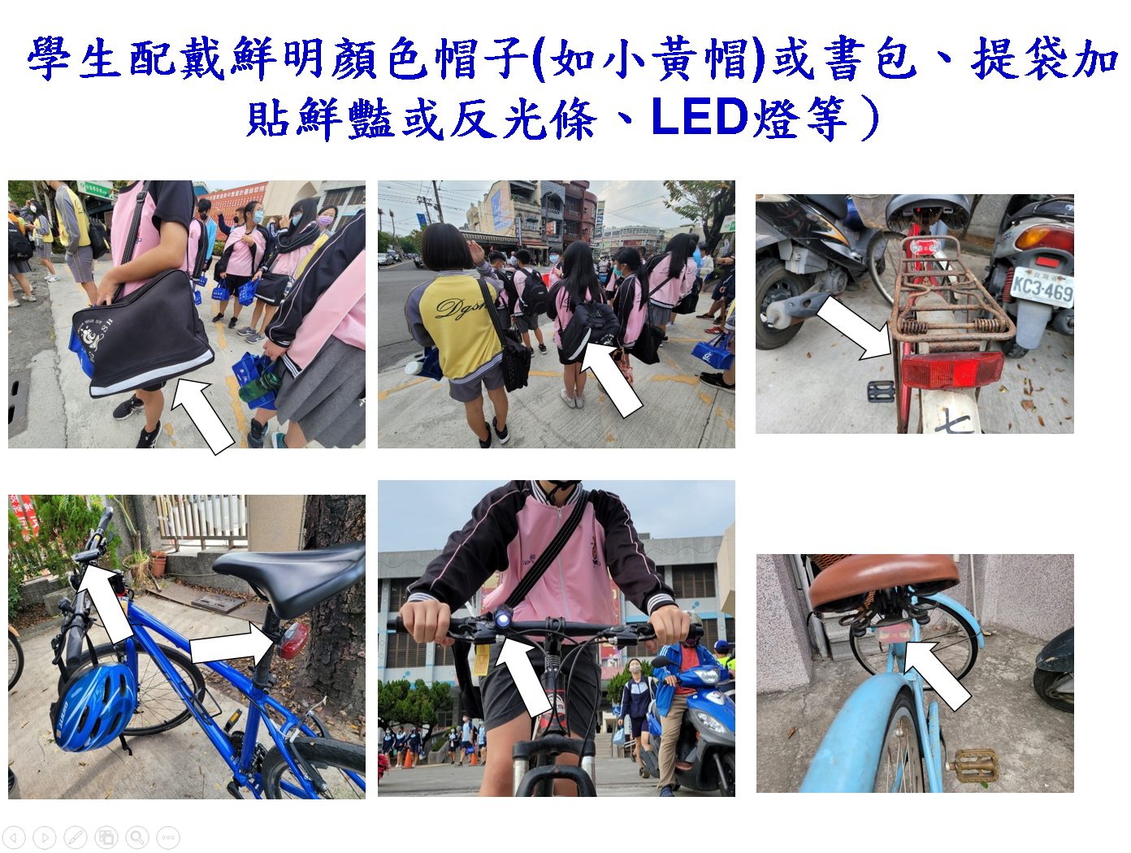

屏東縣東港高中響應交通安全月活動辦理情形一覽表
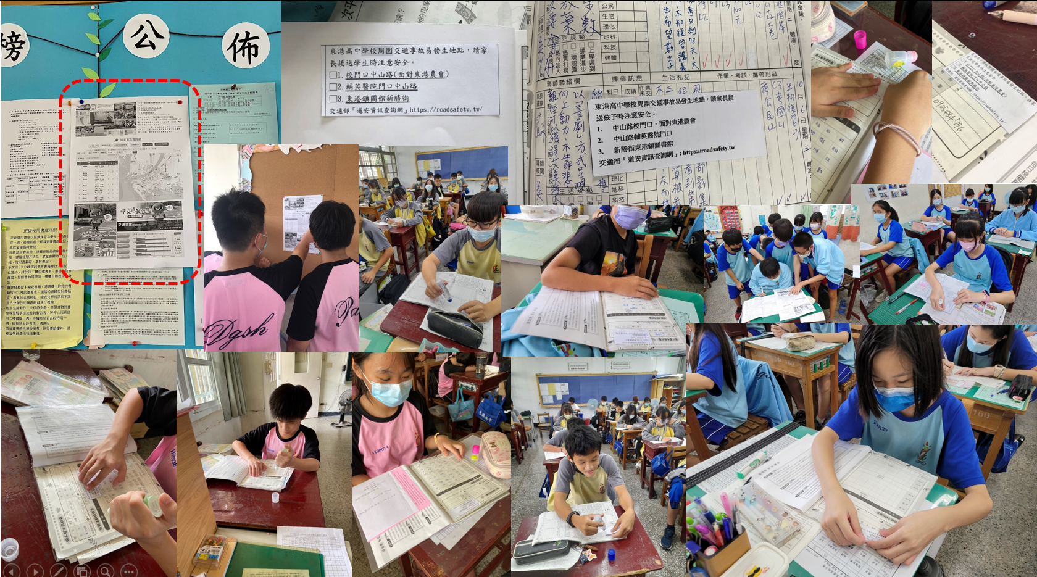

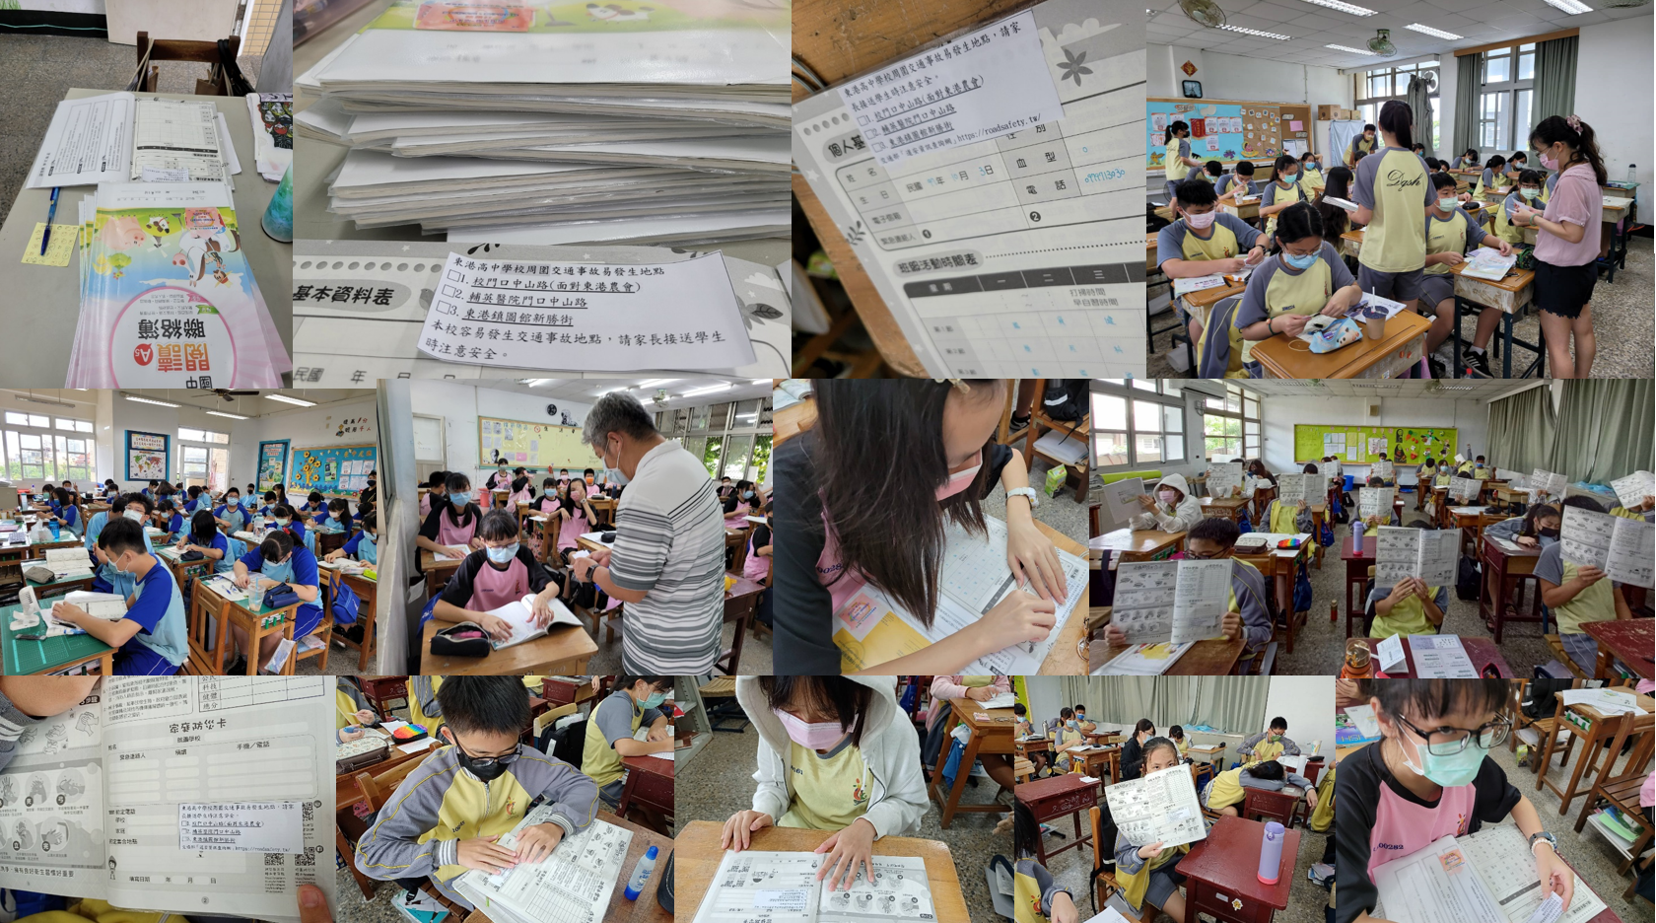

屏東縣東港高中響應交通安全月活動辦理情形一覽表
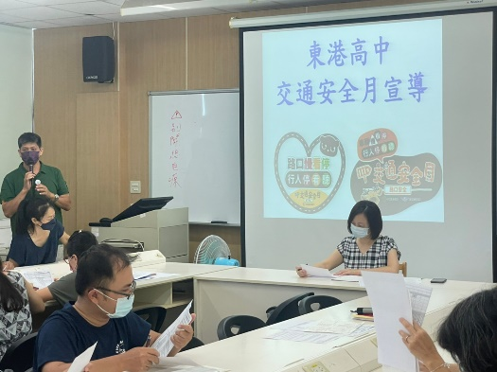 | 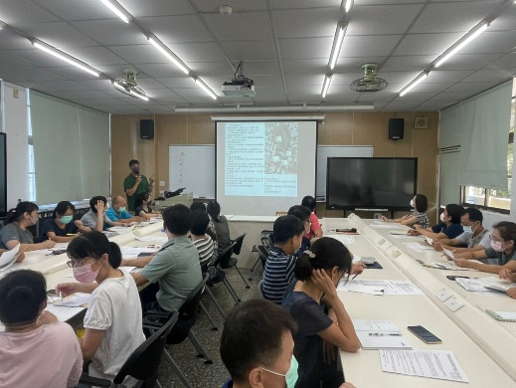 | 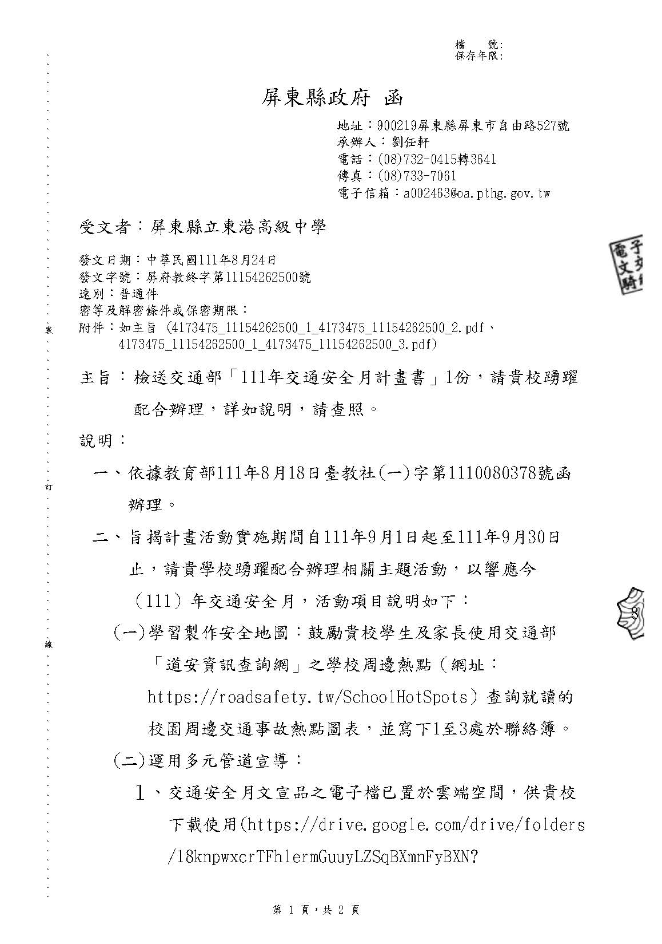
校長主持交通安全月會議 | 學校周圍肇事熱點說明
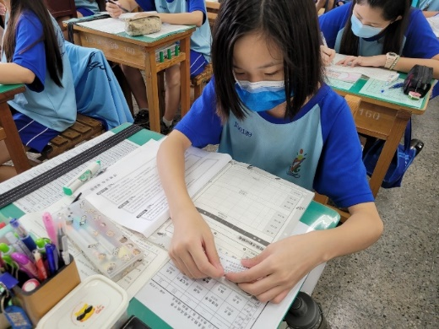 | 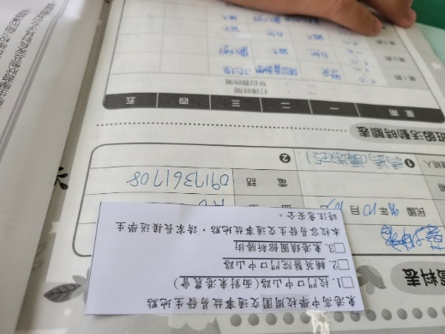
交通事故熱點黏貼聯絡簿 | 交通事故熱點黏貼聯絡簿 | 文字說明

屏東縣東港高中響應交通安全月活動辦理情形一覽表
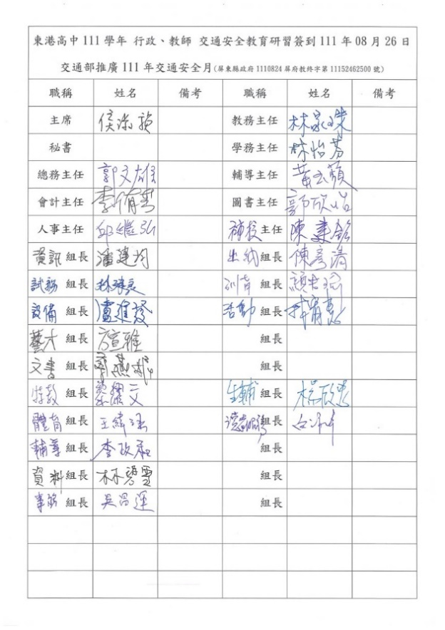
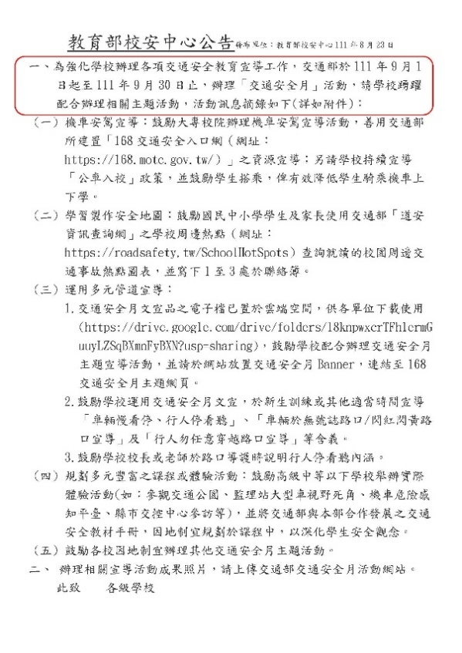
摘要重點【交通部「交通安全月」計畫書】
一、計畫目的(一)安全意識覺醒認識交通事故的風險及後果(二) 安全知能提升串接學校、駕駛與社會教育
二、交安月活動主題：
本年活動主軸仍聚焦在路口，延續以「路口安全」為主題，對駕駛人著重於「無號誌路口/閃紅閃黃路口」優先權宣導及「禮讓行人」，對行人著重於「勿任意穿越路口」
三、宣導標題
(一)車輛慢看停：
(1)「慢」-路口放慢速度 (2)「看」-注意周圍人車 (3)「停」-停讓行人通過
(二)行人：
(1)「停」-在安全地點停等 (2)「看」-過馬路盯著來車 (3)「聽」-注意車輛警示音
(三)行人勿任意穿越路口宣導內容
(1)行人應走行人穿越道、人行天橋或人行地下道穿越道路，不任意從路段穿越
(2)行人依號誌穿越道路，不闖紅燈
(3)路口若無行人穿越設施，則應注意左右來車，小心通過
(四)學校周圍交通事故熱點，1~3處於聯絡簿(安全地圖)
屏東縣東港高中響應交通安全月活動辦理情形一覽表
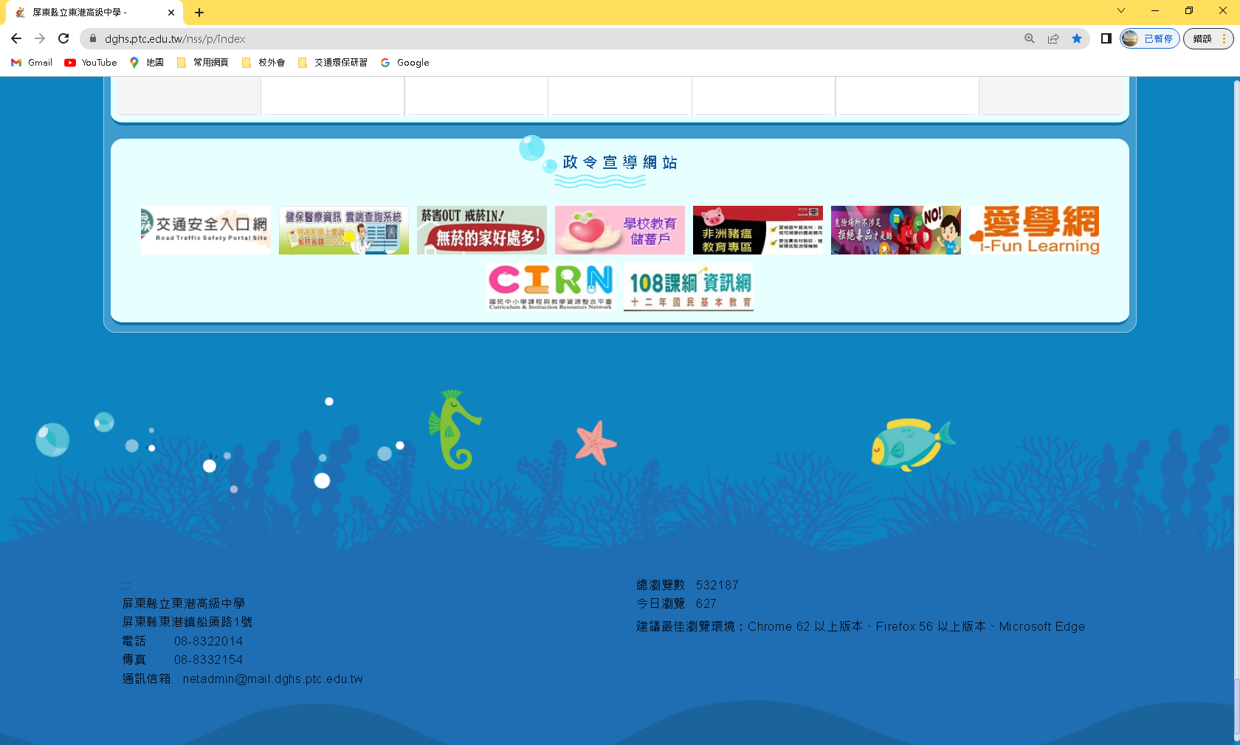
連結交通安全網
東港高中網站設定連結
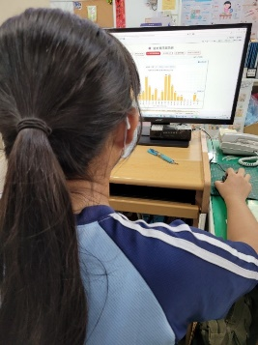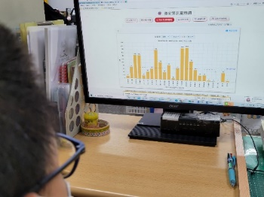
提供教師學生查詢 | 文字說明 | 文字說明

屏東縣東港高中響應交通安全月活動辦理情形一覽表
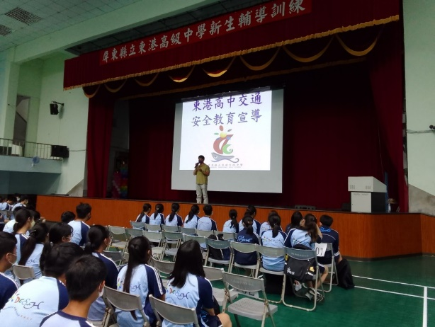 |  |  | 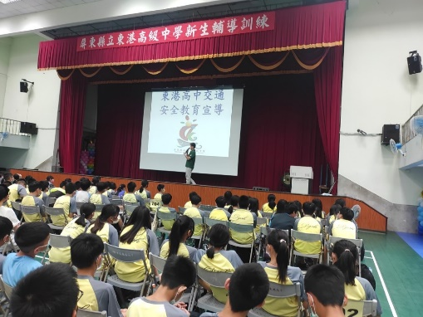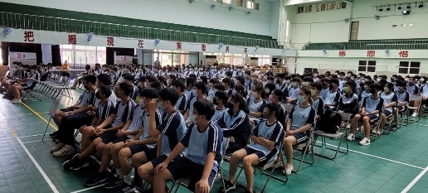  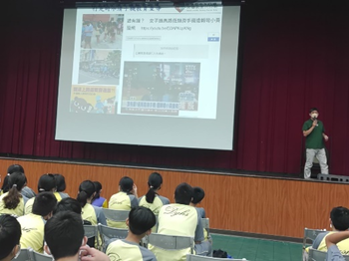  新生訓練說明宣導
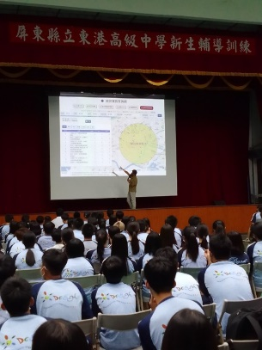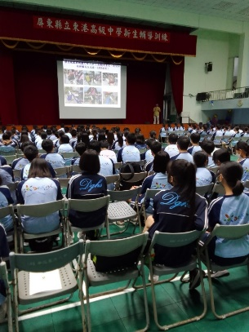
新生訓練說明宣導

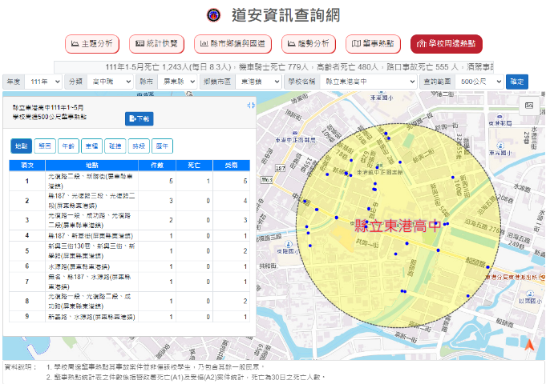 |  | 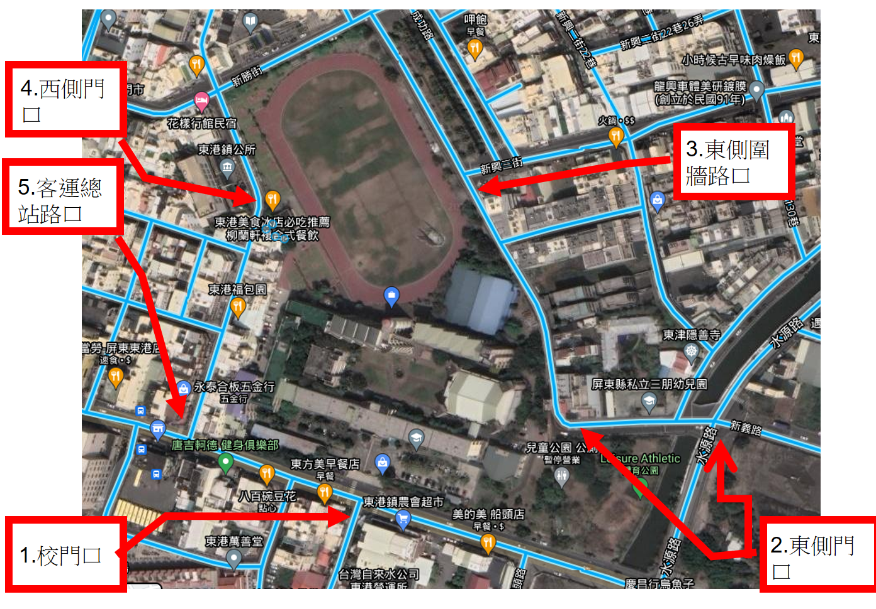  東港高中周圍肇事熱點

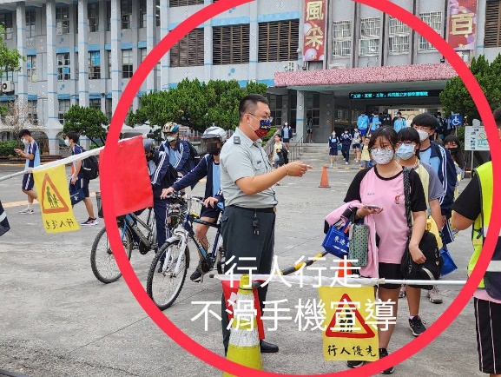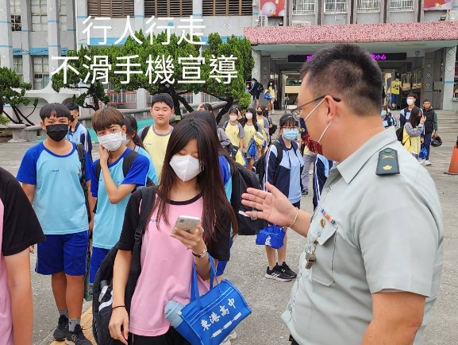
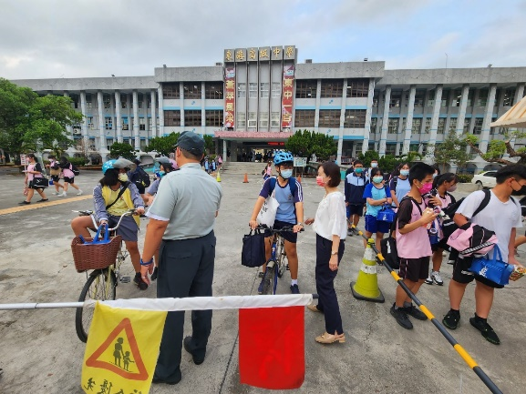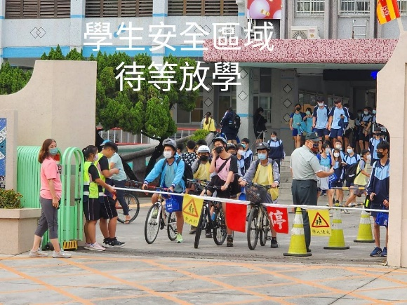
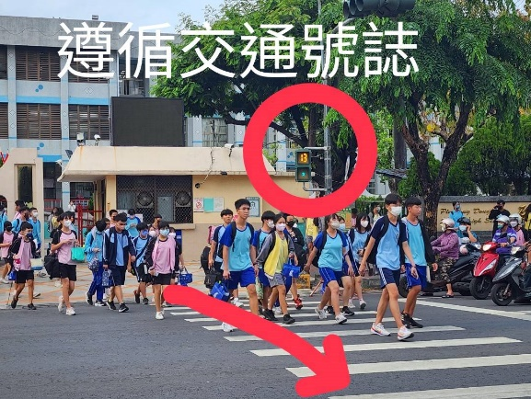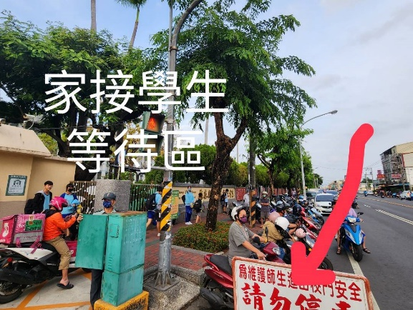
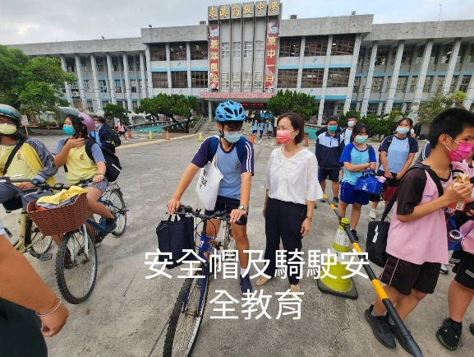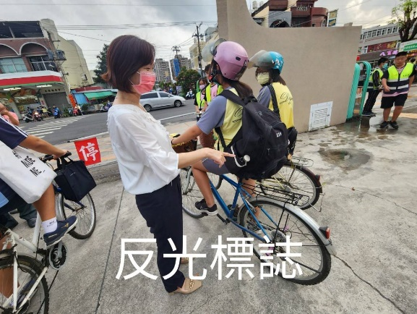
東港高中校長於各時機實施交通安全教育，強力宣導交通安全觀念及維護。

